Meiose (Reduktionsteilung): Wie entstehen Geschlechtszellen aus einer Körperzelle?
Bitte lies in Deinem Biobuch zur Meiose nach, bevor du mit der Bearbeitung beginnst

1. Begründe, warum eine Meiose für die sexuelle Fortpflanzung aller Lebewesen absolut notwendig ist.

2. Vervollständige die Bildergeschichte zur Meiose mit 2n=6 Chromosomen, indem du die Texte zu den Bildern ergänzt. Nutze dazu das Video „Meiose_Mann_Frau.mp4“. Notiere zunächst, warum für je zwei Chromosomen gleiche Farben, aber unterschiedliche Farbtöne gewählt wurden

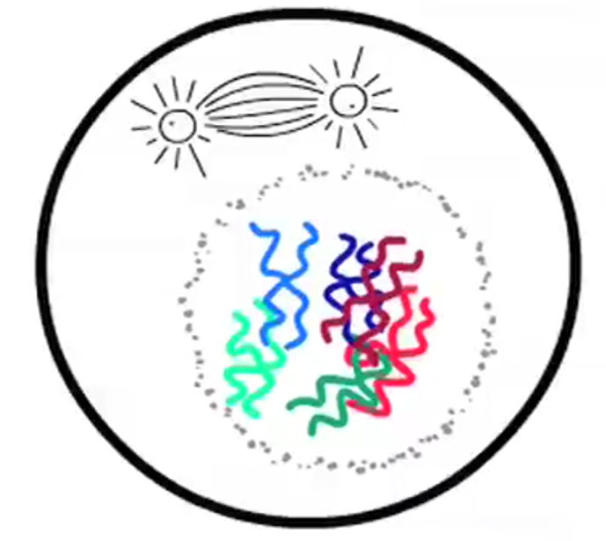  B1. Meiose (Teilung 1, 1. Phase) | 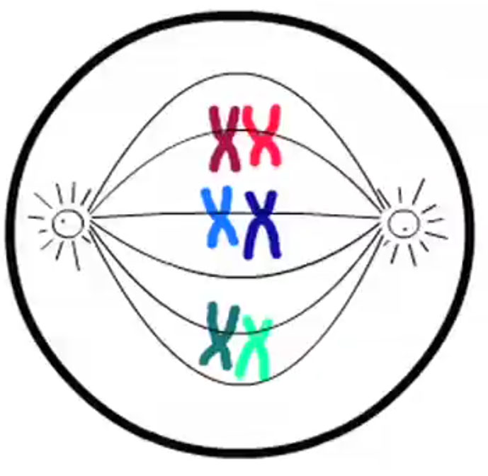  B2. Meiose (Teilung 1, 2. Phase) | 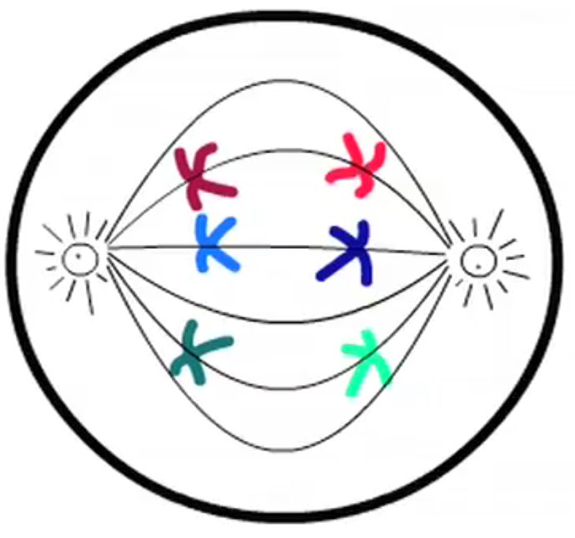  B3. Meiose (Teilung 1, 3. Phase)
Kernhülle löst sich auf, Teilungs  spindel bildet sich aus | Teilungsspindel komplett

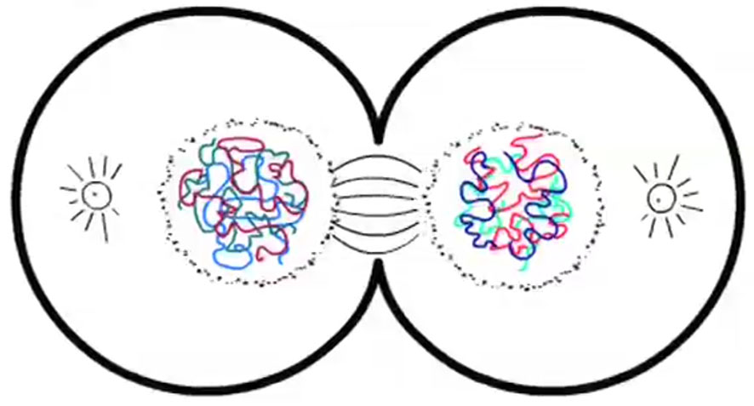  B4. Meiose (Teilung 1, Abschluss) | 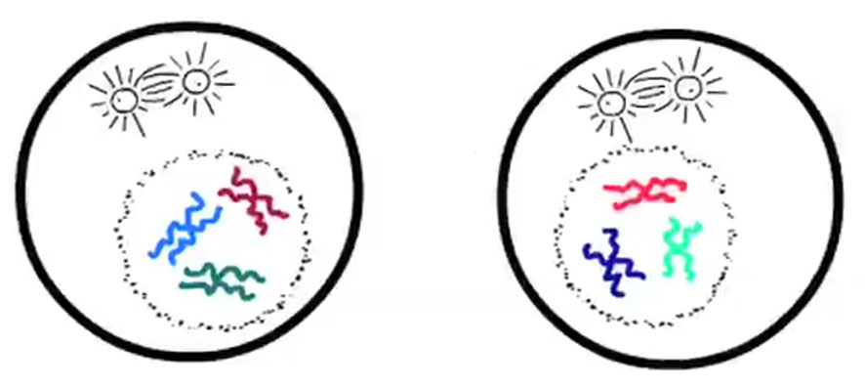  B5. Meiose (Teilung 2, 1. Phase)
B4&5: Teilungsspindel verschwindet; Zellmem-  bran schnürt zwei Tochterzellen ab, Kernhülle wird  nachgebildet | Kernhülle löst sich auf, Teilungsspindel bildet sich  erneut aus,

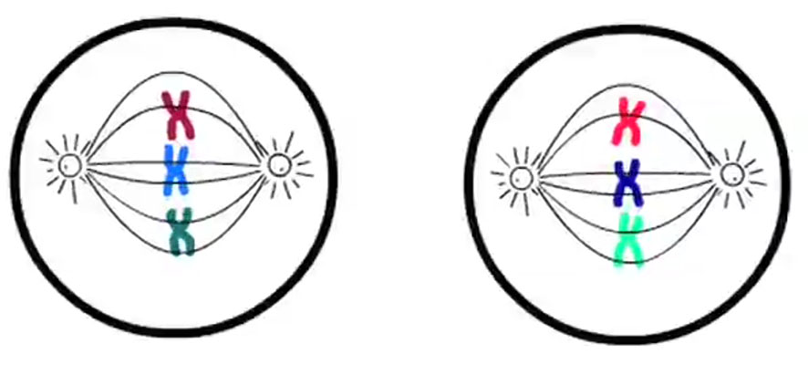  B6. Meiose (Teilung 2, 2. Phase) | 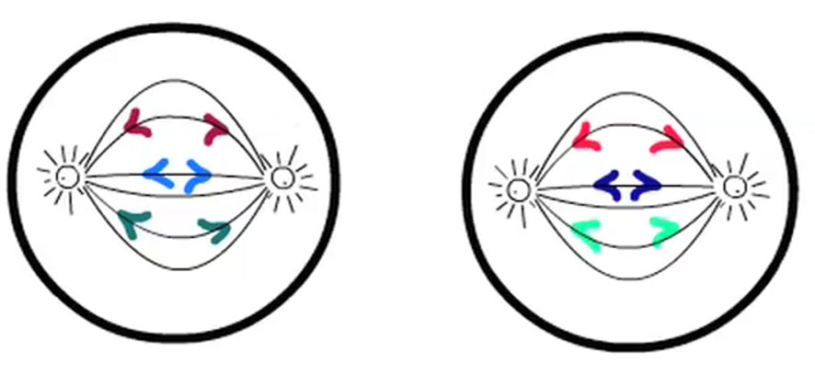  B7. Meiose (Teilung 2, 3. Phase)
Teilungsspindel komplett

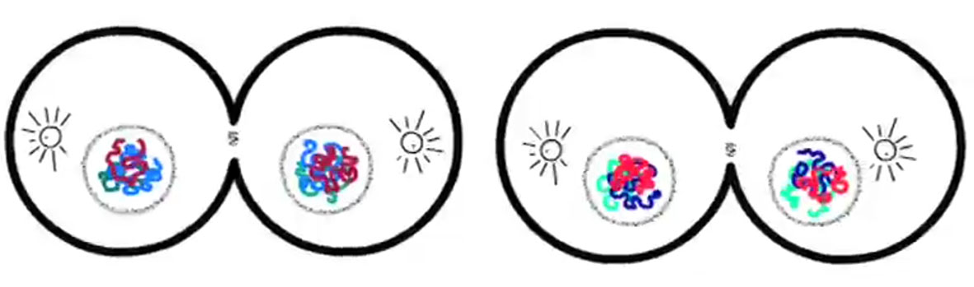  B8. Meiose (Teilung 2, 4. Phase) |   B9. Ergebnis der Meiose beim männlichen Geschlecht

3. Begründe, warum bei der sich in B3 anbahnenden Teilung a) haploide Zellen und b) genetisch ungleiche Zellen entstehen.

4. Berechne, wieviele Anordnungsmuster von Chromosomen in B3 bei a) 2n=6 Chromosomen und b) bei 2n=46 Chromosomen denkbar wären.

5. Begründe mit deiner Antwort aus A4, warum es praktisch ausgeschlossen ist, dass Geschwister genetisch identisch sind (Hinweis: Nur eineiige Zwillinge sind genetisch identisch, weil sie aus derselben befruchteten Eizelle hervorgehen).

6. Die beiden in B7 aus einer Zelle entstehenden Geschlechtszelle sind genetisch identisch. Begründe!

7. Ein Mann mit normal pigmentierten Augen und eine Frau mit Albinismus bekommen Nachwuchs. Ermittle, welche genetische Ausstattung bezüglich der Pigmentierung das Kind haben kann. Gehe folgendermaßen vor: Zeichne das Gen auf dem kurzen Arm von Chromosom 9 ein. Verwende „schwarz“ für die Variante, die für die Ausbildung des normalen Pigments codiert und „rot“ für die Albinismus-Variante. Ergänze nun die korrekten Chromosomen Nr. 9 für die Eltern, die Geschlechtszellen und das Kind in der Abbildung. Gehe davon aus, dass bei jedem Elternteil jeweils zwei identische Chromosomen 9 vorliegen.
